**КУРАХІВСЬКА ЗОШ Ι - ΙΙΙ СТУПЕНІВ № 22**

**Тема уроку:**

**«Розв’язання задач екологічного змісту у 6 класі»**

**Підготувала: Вчитель Снеда В. В**

**2018**

Тема: Розв’язання задач за допомогою рівнянь

Мета: формувати уміння розв’язувати задачі за допомогою рівнянь

Розвивати рахункові навички , логічне мислення, пам’ять, позитивне ставлення до навколишнього середовища.

Виховувати толерантність до чужих помилок , самостійно робити висновки, формувати мету уроку

Урок комбінований

Обладнання малюнки з зображенням природи , картки з різнорівневими завданнями. Плакат екологія + математика. Та створення позитивного настрою.

Епіграф: Я зірвав квітку і вона зав’яла.

Я спіймав мотилька і він помер у мене на долоні.

І тоді я зрозумів, що доторкнутися до красоти можливо по різному.

Хід уроку

Ι. Організаційний момент,

ΙΙ. Формування теми мети мотивація

Сьогодні ми будемо розв’язувати задачі не звичайного змісту , Подивіться навколо та спробуйте здогадатися про що буде йти мова(на дошці знаходяться малюнки про природу)

Учень: мова буде про задачі пов’язані з природою екологією

Учитель: А чи можемо ми зв’язати між собою екологію та математику   
Учень: так тому що можна розв’язувати задачі на розрахунок забруднюючих речовин ,що викидаються у повітря , озеленення території, а це все і є екологія.

Учитель: Так , тому щоб налаштуватися на роботу, давайте побажаємо один одному удачі, добравши до слова УРОК відповідні слова:

Учні:

У-успіх

Р- розум . радість

О- очікування

К- комфортність

ΙΙΙ. Перевірка домашнього завдання: самостійна робота (Додаток № 1), з наступною взаємоперевіркою.

ΙV. Актуалізація опорних знань

Фронтальне опитування

1. Що називається коефіцієнтом виразу

2. Як розкрити дужки якщо перед дужками стоїть знак + або –

3. Усний рахунок за підручником № 1374; 1375; 1377.

V. Розв’язання тестових завдань екологічного змісту (додаток № 2)

Формування знань умінь навичок учні працюють в парах . на швидкість

VΙ. Закріплення матеріалу учні розв’язують задачі методом аналогій.

VΙΙ. Домашнє завдання розв’язати задачі за підручником№1437 -2 рівень . 1454 – 3 рівень

Додатково -№1477- 4 рівень,

VΙΙΙ. Підсумок уроку

Учитель Як ви гадаєте , для чого треба розв’язувати задачі екологічного змісту?

Учень: Щоб підвищити любов до природи ,навколишнього середовища, уміння спілкуватися з природою, розуміти цілісність природи.

Додаток № 1

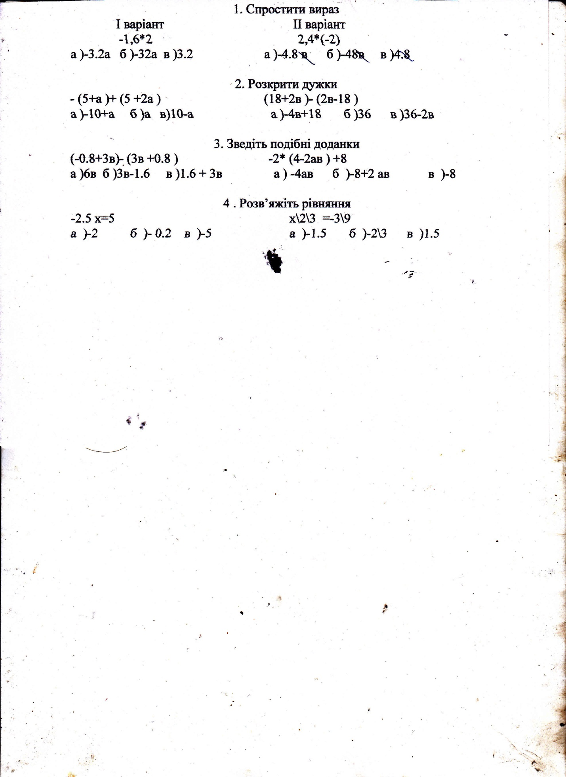

Додаток № 2

